**CỘNG HOÀ XÃ HỘI CHỦ NGHĨA VIỆT NAM  
 Độc lập - Tự do - Hạnh phúc**

**ĐƠN YÊU CẦU CÔNG NHẬN SÁNG KIẾN**

Kính gửi : Hội đồng đánh giá sáng kiến kinh nghiệm trường mầm non Đại Minh

Chúng tôi/tôi kính đề nghị Quý cơ quan/đơn vị xem xét, công nhận sáng kiến như sau:

|  |  |  |  |  |  |  |
| --- | --- | --- | --- | --- | --- | --- |
| **TT** | **Họ và tên** | **Ngày tháng năm sinh** | **Nơi công tác** (hoặc nơi thường trú) | **Chức**  **danh** | **Trình độ chuyên môn** | **Tỷ lệ (%) đóng góp vào việc tạo ra sáng kiến** (ghi rõ đối với từng đồng tác giả, nếu có) |
| **1** | **Nguyễn Thị Thu Hồng** | **06/10/1994** | **Trường MN Đại Minh** | **Giáo viên MN** | **Đại học** |  |

Là tác giả (nhóm tác giả) đề nghị xét công nhận sáng kiến: Một số biện pháp giúp trẻ 4-5 tuổi học tốt hoạt động làm quen văn học

- Chủ đầu tư tạo ra sáng kiến (trường hợp tác giả không đồng thời là chủ  
đầu tư tạo ra sáng kiến) Nguyễn Thị Thu Hồng

- Lĩnh vực áp dụng sáng kiến: cho trẻ lứa tuổi 4- 5 tuổi

- Ngày sáng kiến được áp dụng lần đầu hoặc áp dụng thử: 14/09/2022

- Hồ sơ đính kèm:

+ Báo cáo sáng kiến;

+ Các tài liệu, giấy tờ, hình ảnh liên quan (nêu cụ thể, nếu có).

Chúng tôi/ tôi xin cam đoan mọi thông tin nêu trong đơn là trung thực, đúng sự thật và hoàn toàn chịu trách nhiệm trước pháp luật.

*Đại minh, ngày tháng năm 202* **Người nộp đơn**

**Nguyễn Thị Thu Hồng**

**CỘNG HOÀ XÃ HỘI CHỦ NGHĨA VIỆT NAM**

**Độc lập - Tự do - Hạnh phúc**

**BÁO CÁO SÁNG KIẾN**

**1. Tên sáng kiến:** Một số biện pháp giúp trẻ 4-5 tuổi học tốt hoạt động làm quen văn học

**2. Mô tả bản chất của sáng kiến:**

Giáo dục mầm non là ngành học mở đầu trong hệ thống giáo dục quốc dân, chiếm vị trí rất quan trọng. Giáo dục mầm non có nhiệm vụ xây dựng những cơ sở ban đầu, đặt nền móng cho việc hình thành nhân cách con người. Đây là thời điểm mấu chốt và quan trọng  nhất, ở cái thời điểm ấy tất cả mọi việc đều bắt đầu : Bắt đầu ăn, bắt đầu nói, bắt đầu nghe, nhìn và vận động bằng đôi chân, đôi tay của mình …Tất cả những cử chỉ đó đều làm nên những thói quen, kể cả thói quen xấu

Chắc hẳn trong chúng ta, ai cũng từng nghe câu nói: "Trẻ em như trang giấy trắng" Quả đúng vậy từ khi sinh ra, trẻ em chỉ là một sinh linh bé nhỏ, thơ ngây, đáng yêu. Tâm hồn trẻ trong sáng như những trang giấy trắng và chúng ta  ngành học mầm non là người đầu tiên viết lên trang giấy đó. Điều đó khẳng định tầm quan trọng của việc giáo dục trẻ ở lứa tuổi mầm non là vô cùng quan trọng.

Cho nên giáo dục mầm non đã góp phần không nhỏ vào việc giáo dục thế hệ trẻ. Trách nhiệm nặng nề và cao cả ấy tất cả thuộc về cô giáo mầm non, tạo nên nền tảng vững chắc chặng khôn lớn của trẻ.Mục đích của chăm sóc, giáo dục mầm non là nhằm hình thành ở trẻ những cơ sở đầu tiên của nhân cách con người: sự khoẻ mạnh, nhanh nhẹn, phát triển cân đối, hài hoà cả về thể chất, tinh thần. Giáo dục cho trẻ lòng yêu thương, biết quan tâm, chia sẻ, nhường nhịn những người gần gũi, tính thật thà, lễ phép, mạnh dạn, hồn nhiên. Đồng thời mục tiêu của giáo dục mầm non là nhằm phát triển trí thông minh, tính ham hiểu biết, tính thích khám phá, tìm tòi một số kỹ năng sơ đẳng.

Các hoạt động trong trường mầm non có ý nghĩa rất lớn đối với sự phát triển của trẻ. Đặc biệt là hoạt động làm quen với tác phẩm văn học. Từ khi còn nằm trong nôi, ở lớp nhà trẻ trẻ đã được đắm mình trong những lời hát ru của cô, được nghe những âm thanh nhịp điệu, những bài hát, những câu chuyện, bài thơ cô đọc, cô kể. Thế giới thơ ca đó nó đã để lại trong tâm trí của trẻ từ những ấn tượng sâu sắc về những ông bụt, bà tiên, âm hưởng thơ ca cổ tích. Những âm hưởng ấy rất gần gũi, dịu hiền là nguồn nước trong lành, tưới mát tâm hồn trẻ. Cho trẻ làm quen với tác phẩm văn học, trẻ được hoá thân vào những nhân vật ngộ nghĩnh, ly kỳ trong những câu chuyện cổ tích, những bài ca dao, đồng dao ...

Văn học có ý nghĩa rất lớn đối với trẻ như vậy, nhưng việc làm thế nào để thu hút được trẻ tích cực tham gia vào hoạt động này thì trên thực tế hiện nay cho thấy, nhiều giáo viên còn hạn chế trong việc tổ chức cho trẻ tham gia vào hoạt động. Cùng với sự thay đổi của các bậc học trong cả nước là sử dụng, đưa các phương pháp, hình thức đổi mới, phương pháp dạy học tích cực vào hoạt động để thu hút trẻ để trẻ tiếp thu bài một cách nhẹ nhàng, hiệu quả, không gò ép. Nhận thấy sự cần thiết của việc thu hút trẻ vào hoạt động làm quen tác phẩm văn học. Là một giáo viên trực tiếp giảng dạy, tôi muốn được đóng góp một số kinh nghiệm nhỏ bé của mình để nâng cao chất lượng giảng dạy nên tôi đã mạnh dạn chọn đề tài: "Một vài biện pháp giúp trẻ 4-5 *tuổi học tốt hoạt động làm quen văn học".* Nhằm giúp trẻ ham thích , tích cực trong hoạt động.

**1.2. Các giải pháp thực hiện, các bước và cách thức thực hiện:**

**Biện pháp 1: Tìm hiểu đặc điểm tâm sinh lí của trẻ.**

Trên thực tế cho ta thấy tính cách cũng như đặc điểm tâm sinh lý của trẻ hoàn toàn khác nhau, mỗi trẻ có những đặc điểm riêng, có trẻ nhanh nhẹn nhưng cũng có trẻ rất nhút nhác chính vì vậy mà chúng ta cần tìm hiểu đặc điểm tâm sinh lý của trẻ để từ đó giáo viên có kế hoạch cũng như biện pháp phù hợp để hướng trẻ vào hoạt động.

Để hiểu được trẻ muốn gì? Trẻ cần gì? Trước hết người giáo viên phải gần gũi với trẻ, phải hiểu được đặc điểm tâm sinh lý của trẻ, luôn lắng nghe tâm tư nguyện vọng của trẻ, từ đó ta mới hiểu được trẻ cần gì…Đặc điểm phát âm: Nói chung trẻ đã phát âm tốt hơn, rõ. Trẻ vẫn còn phát âm sai những âm thanh khó hoặc phát âm bị mất dấu như: thịt - thich, quả bí – quả Bi ,Con Gấu - Con Gâu.. Tuy nhiên lỗi sai đã ít hơn. Đặc điểm vốn từ: Vốn từ của trẻ tuy nghèo nàn song đã có sự phát triển rõ rệt. Trẻ đã sử dụng chính xác các từ chỉ tính chất không gian như: Cao thấp, dài- ngắn, rộng - hẹp, các từ chỉ tốc độ như: nhanh - chậm, các từ chỉ màu sắc: Đỏ, vàng, trắng, đen. Ngoài ra các từ có khái niệm tương đối như: Hôm qua, hôm nay, ngày mai…một số trẻ dùng từ còn chưa chính xác.

Song bên cạnh đó một số trẻ đã biết sử dụng các từ chỉ màu sắc như : xanh lá cây, tím, hồng…Đa số trẻ biết sử dụng các từ cao, thấp, dài, ngắn, rộng, hẹp. có 75% số trẻ đếm được từ 1 – 10. Tuy nhiên trẻ sử dụng một số từ còn chưa chính xác.. Trẻ có khả năng kể lại chuyện dưới sự hướng dẫn, hay gợi ý của cô . Chuẩn bị tốt cho trẻ về mặt tâm lý là điều vô cùng quan trọng, trẻ có một tinh thần tốt, luôn thoải mái, vui vẽ, hứng thú tham gia mọi hoạt động, và giải quyết tốt nhiệm vụ cô giao, điều này sẽ giúp trẻ có một niềm tin khi tham gia vào các hoạt động nói chung và hoạt động làm quen với tác phẩm văn học nói riêng. Văn học là phương tiện hiệu quả mạnh mẽ không chỉ đối với việc Một số biện pháp giúp trẻ 5-6 tuổi học tốt môn làm quen văn học tại trường mầm non, giáo dục trí tuệ, đạo đức, thẩm mĩ mà nó còn ảnh hưởng vô cùng to lớn đến sự phát triển ngôn ngữ của trẻ. Nội dung cho trẻ làm quen với tác phẩm văn học được xác định theo hướng tích hợp chủ đề. Khi tiến hành chương trình đã đưa ra những nội dung thực hiện: Kể và đọc truyện, cũng như đoc thơ cho trẻ nghe, dạy trẻ kể lại truyện, tổ chức trò chơi đóng kịch dựa vào tác phẩm văn học, dạy trẻ đọc thơ qua đó giúp trẻ phát triển ngôn ngữ thông qua diễn đạt bằng lời nói.

**Biện pháp 2: Tạo môi trường học tập, rèn luyện cho trẻ**

Khi trẻ hoạt động tôi luôn tận dụng diện tích phòng học, chú ý bố trí sắp xếp các góc trong lớp cũng như sắp xếp đồ dùng, dụng cụ học tập sao cho vừa tầm của trẻ để trẻ có thể dễ dàng hoạt động với đồ dùng khi cần, luôn tạo môi trường vui chơi, học tập thoải mái cho trẻ.

Ví dụ: Khi thực hiện các hoạt động làm quen văn học mà trọng tâm là dạy kể chuyện sáng tạo thì tôi luôn tận dụng không gian lớp học để bày dụng cụ kể chuyện, khung sân sấu, sắp đặt tranh và các con rối sao cho trẻ dễ sử dụng, kích thích trẻ hoạt động tích cực hơn, tự chủ hơn. Chú ý đến khả năng phát âm của trẻ để có sự điều chỉnh và sửa sai, rèn luyện khả năng ngôn ngữ cho trẻ.

Bản thân tôi trước khi tổ chức hoạt động cũng phải tự luyện giọng kể, cách sử dụng tranh, sách tranh, rối, mô hình… để giúp trẻ cảm thụ đước tác phẩm văn học đó một cách tốt nhất.

Bên cạnh đó tôi còn sử dụng các loại rối, trang phục, mô hình, học cụ thu hút sự chú ý của trẻ

Do đặc điểm tâm lý của trẻ rất hiếu động, thích khám phá, tìm tòi, nên trẻ không thể chỉ ngồi nhìn và nghe cô giáo kể và đọc thơ. Chính vì vậy nếu không có đồ dùng trực quan, không cho trẻ thao tác thực hành trên đồ vật đối tượng nhận biết thì trẻ dễ bị phân tán chú ý, mức độ hứng thú không cao, tri thức lĩnh hội được không sâu và hay bị quên. Nắm được tâm lý của trẻ tôi sử dụng các nguyên vật liệu mở như: Ống tre, thanh tre, ly nhựa, hộp nhựa, hộp sữa, lõi giấy vệ sinh, các loại quả khô… để làm thành những con rối, con vật ngộ nghĩnh. Trẻ cũng có thể sử dụng được để kể chuyện theo ý thích.

Ví dụ: Từ lõi giấy vệ sinh ta kết hợp với quả banh làm phần đầu, phần mình con rối, tóc làm bằng sợi len, miếng xốp trái cây bọc ra ngoài lõi giấy làm áo đầm và chú ý trang trí đa dạng màu sắc để thu hút trẻ. Có thể hướng dẫn để cháu làm theo. Hoặc từ quả cau khô có thể làm thành con gà, hay từ quả mướp khô có  
thể làm thành con voi xinh sắn…Để làm trang phục cho trẻ tôi dùng: Vải vụn, xốp bitis, giấy, túi nilon, lá cây tạo nhiều kiểu dáng trang phục lạ mắt. Ví dụ: Từ những tờ giấy nilon gói quà có thể làm trang phục biểu diễn, đóng kịch…

Các đồ dùng trực quan tôi chuẩn bị cho trẻ theo mức độ từ đơn giản đến phức tạp. Khi trẻ sử dụng thành thạo tôi động viên khuyến khích trẻ, nếu trẻ còn lúng túng chưa thành thạo thì cô hướng dẫn tỉ mỉ các thao tác và sữa sai cho trẻ. Qua việc cho trẻ sử dụng các đồ dùng, đồ chơi tự tạo một cách trực tiếp và nhất là với những sản phẩm cô và trò tự tay làm tôi thấy trẻ tập trung chú ý một cách hứng thú, và trẻ hoạt động với các đồ dùng tích cực hơn.

**Biện pháp 3: Tổ chức tiết học nhẹ nhàng, linh hoạt**

Để tiết học của trẻ được vào một cách nhẹ nhàng, và gây hứng thú cho trẻ điều trước tiên đòi hỏi người giáo viên ngoài tình yêu nghề, mến trẻ cần phải có năng lực sư phạm trình độ chuyên môn tốt, hiểu được tâm lý trẻ. Từ những điều đó, bản thân tôi luôn tìm hiểu và sưu tầm những “Nghệ thuật lên lớp” để sử dụng vào bài một cách sinh động để thu hút sự chú ý của trẻ.

Ví dụ: Chủ đề: “ Thế giới động vật” khi dạy với chủ đề: Một số con vật sống trong rừng. Kể chuyện: “ Dê con nhanh trí”, tôi sử dụng phương pháp làm đạo diễn dựng phim cho trẻ xem phim hoạt hình để gây sự hứng thú cho trẻ.

Tổ chức hoạt động đa dạng dựa vào hoạt động trọng tâm.

Ví dụ: Khi trọng tâm là kể chuyện sáng tạo, tôi cho trẻ lựa chọn cách sử dụng trang phục, đồ dùng phù hợp với nội dung câu chuyện trẻ sẽ kể… dựa theo các hình thức khác nhau. Trẻ biết chia nhóm kể chuyện, tạo cho trẻ cảm giác tự tin, mạnh dạn, nhanh nhẹn và linh hoạt qua việc trẻ biểu diễn hoặc đóng kịch. Tạo điều kiện cho trẻ tự thỏa thuận và tự chọn vai kể theo ý thích về sự sáng tạo của trẻ. Có thể dùng lời để khuyến khích , động viên trẻ thực hiện các vai diễn sáng tạo

**Biện pháp 4: Lồng ghép hoạt động làm quen văn học vào các hoạt động giáo dục trẻ:**

Theo phương pháp dạy học tích hợp các bộ môn làm quen văn học có thể lồng ghép, kết hợp với tất cả các bộ môn khác và giúp cho các bộ môn khác trở nên sinh động hơn.

Ví dụ: Môn Âm nhạc: Đề tài: Câu truyện: “ Nhổ củ cải ”có thể cho trẻ hát và vận động bài “Gieo hạt, trồng cây” hoặc cô có thể chuyển tải lời dẫn trong câu truyện thành câu hát để gây thêm hứng thú cho trẻ.

Ví dụ : Môn làm quen với môi trường xung quanh: Đề tài: Động vật sống trong rừng, câu truyện “Chú Dê đen”, trẻ biết tên, đặc điểm, nơi sống của một số con vật nuôi trong rừng để từ đó trẻ có cách giải quyết vấn đề nhanh hơn khi gặp phải những tình huống xảy ra trong câu truyện (Vd : Con Dê là gia súc, chân có móng, đầu có sừng...những đặc điểm của con vật này trẻ đã nắm được trong môn làm quen với môi trường xung quanh và khi nhập vào vai với câu truyện thì trẻ đã có sẵn những kiế thức đó để diễn đạt…. Qua các giờ học khác ta tích hợp cho trẻ làm quen văn học vào những lúc trò chuyện với trẻ theo đề tài đưa vào thơ chuyện, đồng dao vào giờ học. Bên cạnh việc cung cấp vốn từ cho trẻ còn giúp trẻ tìm hiểu về xung quanh. Hình thành cho trẻ tình cảm đối với con người, cuộc sống, giúp cho các giờ học hấp dẫn, lôi cuốn hơn, tránh sự nhàm chán và điều này sẽ giúp trẻ lĩnh hội kiến thức dễ dàng hơn trong hoạt động.

Ngoài ra tôi còn tổ chức ôn luyện cho trẻ mọi lúc mọi nơi, ôn luyện thông qua lễ hội

Thông qua các hoạt động tổ chức lễ hội ở trường cũng như của lớp tôi đã mạnh dan đưa nội dung cho trẻ làm quen với tác phẩm văn học vào lồng ghép, tổ chức hoạt động kể chuyện, đóng kịch theo một chương trình biểu diễn văn nghệ mà 100% trẻ được tham gia nhằm giúp trẻ hứng thú với bộ môn làm quen văn học thể loại truyện kể cho trẻ.

Ví dụ: Lễ hội 20/11 trẻ kể truyện sáng tạo về thầy cô giáo, các hội thi bé kể chuyện giỏi, hoặc trong các buổi văn nghệ khai mạc lễ hội hay tọa đàm chúng tôi luôn lồng ghép các tiêt mục bé đọc thơ vào cho trẻ biểu diễn… trẻ rất thích thể hiện và được khen, điều này giúp trẻ phát triển về trí tuệ, nhanh nhẹn, mạnh dạn trước mọi người và cảm nhận được vẽ đẹp, cái hay của văn học. Qua việc áp dụng một số biện pháp trong và ngoài giờ học. Lớp tôi chất lượng về môn Làm quen năn học tăng lên khá rõ, Các cháu rất thích học bộ môn này, cháu đã mạnh dạn hơn khi giao tiếp, thích trò chuyện cùng người lớn và đặc biệt rất thích tham gia vào hoạt động nói chung và hoạt động làm quen văn học nói riêng.

**Biện pháp 5: Thực hiện tốt công tác tuyên truyền với phụ huynh:**

Ở đội tuổi đến trường môi trường tiếp xúc của trẻ chủ yếu là gia đình và nhà trường. Chính vì vậy việc kết hợp giữa gia đình và nhà trường là một biện pháp không thể thiếu. Chúng ta có thể tìm các nguồn nhiên liệu để làm đồ dùng từ phía phụ huynh. Ngay đầu năm học tôi đã tổ chức họp phụ huynh, tuyên truyền với phụ huynh về tầm quan trọng của việc cho trẻ đến trường để trẻ được làm quen với trường lớp, với các bạn, giao lưu với các bạn. Ngoài ra tôi còn trao đổi với phụ huynh về vấn đề chăm sóc và giáo dục trẻ ở trường cũng như ở nhà để cô giáo và phụ huynh cùng kết hợp dạy và chăm sóc cho trẻ tốt hơn. Đặc biệt tôi đề cập đến tầm quan trọng của việc đưa trẻ đến trường đúng độ tuổi vì khi đến trường trẻ sẽ được tham gia các hoạt động nói chung và hoạt động làm quen văn học nói riêng đây là môn học giúp trẻ phát triển ngôn ngữ một các mạch lạc, giúp trẻ phát triển khả năng cảm thụ văn học, qua các tác phẩm trẻ hiểu biết về thế giới xung quanh . Vận động phụ huynh hỗ trợ vật liệu , nguyên liệu như : giấy, sách, những lọ nhựa, vải vụn để làm rối kể chuyện cho trẻ. Làm bảng tin về chương trình dạy theo chủ đề và thay tin hàng tuần để phụ huynh biết và phối hợp với giáo viên rèn luyện thêm cho trẻ ở nhà, thường xuyên trao đổi, động viên phụ huynh cố gắng dành thời gian để trò chuyện với trẻ và lắng nghe trẻ nói.

**2.2. Phân tích tình trạng của giải pháp đã biết**

**Thuận lơi:**

- Nhà trường đầu tư cơ sở vật chất đầy đủ phòng học, phòng học tương đối rộng, thoáng và đầy đủ điều kiện để hoạt động.

- Bản thân cũng được nhà trường tạo điều kiện cho đi dự các lớp tập huấn bồi dưỡng chuyên môn, nghiệp vụ. Nên từ đó đã tích lũy một số kinh nghiệm trong giảng dạy

- Giáo viên trong lớp đoàn kết biết cùng nhau đưa ra các biện pháp tổ chức các hoạt động nhằm phát triển tốt cho trẻ.

- Phụ huynh trong lớp nhiệt tình chia sẻ với giáo viên ở lớp về tình hình của trẻ ở nhà và luôn quan tâm đến trẻ thường xuyên dành thời gian trao đổi với cô giáo để cùng chăm sóc và giáo dục trẻ.

**Khó khăn:**

Trong quá trình hướng dẫn cho trẻ 4 – 5 tuổi hoạt động “Làm quen văn học”, bản thân tôi còn gặp rất nhiều khó khăn do trình độ nhận thức của trẻ không đồng đều. 80% trẻ nhận thức về mặt ngôn ngữ còn hạn chế dẫn đến tình trạng trẻ dùng từ không chính xác, câu lủng củng.Vốn từ của trẻ còn hạn chế nên các cháu thường rất khó khăn trong việc dễn đạt một vấn đề một cách rõ ràng để người nghe dễ hiểu.

Với những khó khăn như thế tôi phải dần dần khắc phục, sửa đổi và hướng dẫn trẻ phát triển ngôn ngữ một cách đúng đắn nhất qua giao tiếp cũng như qua các hoạt động ở trường, đặc biệt là hoạt động cho trẻ tập làm quen với tác phẩm văn học.

**2.3. Nội dung đã cải tiến, sáng tạo để khắc phục những nhược điểm của giải pháp đã biết:**

Tìm hiểu đặc điểm tâm sinh lí của trẻ

Tạo môi trường học tập, rèn luyện cho trẻ

Sử dụng các loại rối, trang phục, mô hình, học cụ thu hút sự chú ý của trẻ

Tổ chức tiết học nhẹ nhàng, linh hoạt

Làm quen văn học thể loại truyện kể kết hợp với các bộ môn khác

Tổ chức ôn luyện mọi lúc mọi nơi, ôn luyện thông qua lễ hội

Thực hiện tốt công tác tuyên truyền với phụ huynh

**2.4. Khả năng áp dụng của sáng kiến:**

Sáng kiến này áp dụng trong quá trình dạy môn làm quen văn học và được lồng ghép trong các môn học khác nhằm giúp trẻ khắc sâu kiến thức và không nhàm chán về các môn học.

Được áp dụng ở các lớp trong trường mầm non Đại Minh và các trường trong huyện.

**2.5. Đánh giá lợi ích thu được hoặc dự kiến có thể thu được do áp dụng sáng kiến theo ý kiến của tác giả và theo ý kiến của tổ chức, cá nhân đã tham gia áp dụng sáng kiến lần đầu, kể cả áp dụng thử (nếu có):**

**2.5.1.Đánh giá lợi ích thu được hoặc dự kiến có thể thu được do áp dụng sáng kiến theo ý kiến của tác giả:**

**Đối với trẻ:**

Từ những kinh nghiệm trên khi áp dụng vào tình hình thực tế của lớp tôi thì tôi thấy trẻ đã hứng thú hơn khi tham gia vào hoạt động làm quen văn học. Những bé nói ngọng hay phát âm không chuẩn cũng đã được rèn và phát âm đúng hơn , không còn ngọng nữa. Qua các tiết học trẻ rất hứng thú tham gia vào các hoạt động học tập, ngôn ngữ của trẻ trở nên mạch lạc hơn so với trước đây. Các tiết học khác trở nên nhẹ nhàng, thoải mái và đạt kết quả tốt hơn

**Đối với giáo viên**

- Giáo viên đã nắm vững phương pháp tổ chức cho trẻ làm quen văn học

- Đã xây dựng được môi trường cho trẻ làm quen văn học

- Tham gia dự giờ nhiều tiết dạy của động nghiệp để học hỏi kinh nghiệm

- Vận động phụ huynh ủng hộ cơ sở vật chất phục vụ cho hoạt động.

- Thiết kế được nhiều bài dạy cho trẻ làm quen văn học theo CTGD mầm non mới

- Đã chủ động phối hợp cùng với nhà trường và cha mẹ, người chăm sóc trẻ để đưa ra các biện pháp nhằm phát triển ngôn ngữ cho trẻ.

**Đối với phụ huynh**

Cha mẹ, người chăm sóc trẻ có sự thay đổi suy nghĩ về vấn đề giáo dục của giáo viên đối với trẻ.Cha mẹ, người chăm sóc trẻ đã quan tâm đến hoạt động của con tại trường, yên tâm tin tưởng các cô khi gửi con đến lớp để trẻ được chăm sóc - nuôi dưỡng - giáo dục một cách tốt nhất.

**2.5.2. Đánh giá lợi ích thu được hoặc dự kiến có thể thu được do áp dụng sáng kiến theo ý kiến của tổ chức, cá nhân đã tham gia áp dụng sáng kiến lần đầu, kể cả áp dụng thử:**

Sáng kiến được áp dụng rộng rãi tại tất cả các lớp 4-5t và mở rộng ở các độ tuổi khác ở trường MN Đại Minh và đã đem lại kết quả cao.

**3. Những thông tin cần được bảo mật (nếu có):** Không

**4. Các điều kiện cần thiết để áp dụng sáng kiến:**

*Để thực hiện tốt các giải pháp, theo tôi, người giáo viên cần:*

- Giáo viên cần có những kiến thức về CSGD trẻ

- Tham dự chuyên đề LQVH do nhà trường và trường bạn tổ chức để học hỏi, giao lưu trao đổi kinh nghiệm về việc phát triển ngôn ngữ đối với trẻ.

- Có tinh thần tự học hỏi để nâng cao trình độ chuyên môn. Trao đổi với đồng nghiệp để rút ra kinh nghiện mà mình đang áp dụng cho trẻ, mạnh dạn thay đổi hoặc bỏ đi nếu thấy phương pháp ấy chưa được phù hợp.

- Sử dụng thành thạo các phương tiện dạy học và ứng dụng công nghệ thông tin để phục vụ cho việc dạy trẻ.

- Tận dụng các nguyên vật liệu để làm đồ dùng đồ chơi để phục vụ cho việc dạy trẻ như: sách báo cũ ,Chai nhựa, ...làm bộ truyện tranh..

- Sưu tầm những hình ảnh, bài hát hay vui nhộn và các trò chơi mới để gây hứng thú cho trẻ trong hoạt động.

* Về phía nhà trường: Xây dựng môi trường giáo dục trong và ngoài lớp cho trẻ, đảm bảo đầy đủ đồ dùng, đồ chơi, đủ điều kiện cho trẻ hoạt động và vui chơi.

**5. Danh sách những thành viên đã tham gia áp dụng thử hoặc áp dụng sáng kiến lần đầu (nếu có):**

|  |  |  |  |  |  |  |
| --- | --- | --- | --- | --- | --- | --- |
| **Số**  **TT** | **Họ và tên** | **Ngày tháng năm sinh** | **Nơi công tác** (hoặc nơi thường trú) | **Chức**  **danh** | **Trình độ chuyên môn** | **Nội dung công**  **việc hỗ trợ** |
| 01 | Trịnh Thị Thủy | 1989 | MN Đại Minh | GVMN | ĐH | Thực hiện các giải pháp của sáng kiến |
| 02 | Ngô Thị Thúy Kiều | 1981 | MN Đại Minh | GVMN | ĐH | Thực hiện các giải pháp của sáng kiến |
| 03 | Huỳnh Thị Tý Nguyệt | 1988 | MN Đại Minh | GVMN | ĐH | Thực hiện các giải pháp của sáng kiến |
| 04 | Phạm Thị Hoàng Ni | 1989 | MN Đại Minh | GVMN | ĐH | Thực hiện các giải pháp của sáng kiến |
| 05 | Nguyễn Thị Thu Hồng | 1994 | MN Đại Minh | GVMN | ĐH | Thực hiện các giải pháp của sáng kiến |

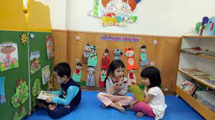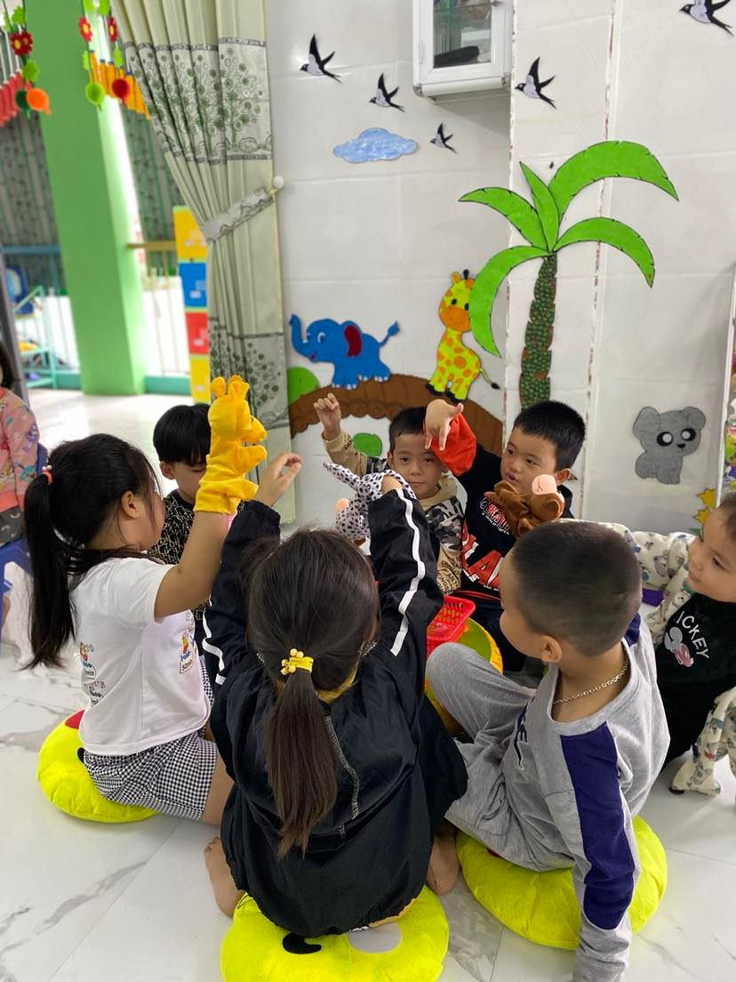

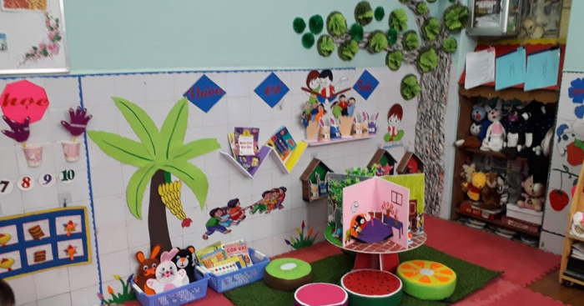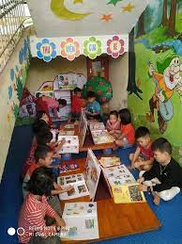

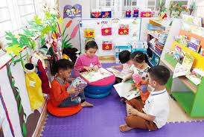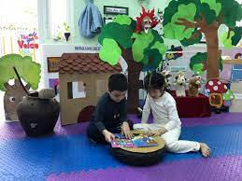

*Hình ảnh: Trẻ đang hoạt động ở góc văn học*

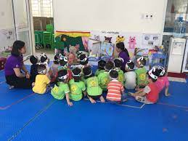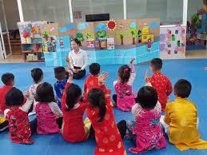

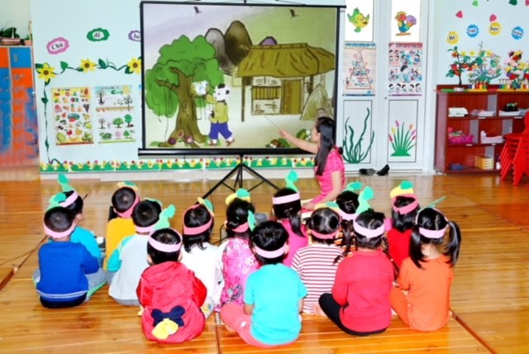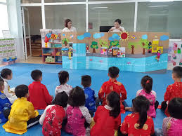

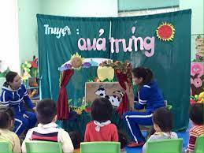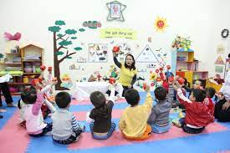

*Hình ảnh: Trẻ tham gia vào giờ hoạt động làm quen văn học*

CỘNG HOÀ XÃ HỘI CHỦ NGHĨA VIỆT NAMĐộc lập - Tự do - Hạnh phúc

PHIẾU NHẬN XÉT, ĐÁNH GIÁ SÁNG KIẾN

Tên sáng kiến: .......................................................................................................  
Thời gian họp: ......................................................................................................  
Họ và tên người nhận xét: .....................................................................................  
Học vị: ...................................... Chuyên ngành:...................................................  
Đơn vị công tác: ....................................................................................................  
Địa chỉ: .................................................................................................................  
Số điện thoại cơ quan/di động: .............................................................................  
Chức trách trong Hội đồng sáng kiến:...................................................................

NỘI DUNG NHẬN XÉT, ĐÁNH GIÁ

|  |  |  |
| --- | --- | --- |
| TT | Tiêu chí | Nhận xét, đánh giácủa thành viên Hội đồng |
| 1 | Tính mới và sáng tạo của sáng kiến:Sáng kiến phải có giải pháp cải tiến giải pháp đã biết trước đó tại cơ sở hoặc những nội dung đã cải tiến, sáng tạo để khắc phục những nhược điểm của giải pháp đã biết hoặc là các giải pháp mang tính mới hoàn toàn. |  |
| 2 | Khả năng áp dụng của sáng kiến:Sáng kiến phải có giải pháp đã được áp dụng, kể cả áp dụng thử trong điều kiện kinh tế - kỹ thuật tại cơ sở và mang lại lợi ích thiết thực; ngoài ra có thể nêu rõ giải pháp còn có khả năng áp dụng cho những đối tượng, cơ quan, tổ chức nào. |  |
| 3 | 3 Lợi ích của sáng kiến:- So sánh lợi ích kinh tế, xã hội thu được khi áp dụng giải pháp trong đơn so với trường hợp không áp dụng giải pháp đó, hoặc so với những giải pháp tương tự đã biết ở cơ sở (cần nêu rõ giải pháp đem lại hiệu quả kinh tế, lợi ích xã hội cao hơn như thế nào hoặc khắc phục được đến mức độ nào những nhược điểm của giải pháp đã biết trước đó nếu là giải pháp cải tiến giải pháp đã biết trước đó); - Số tiền làm lợi do sáng kiến mang lại (nếu có thể tính được) và nêu cách tính cụ thể.  Đánh giá chung (Đạt hay không đạt): |  |

**THÀNH VIÊN HỘI ĐỒNG SÁNG KIẾN** *(Họ, tên và chữ ký)*